Паспорт инвестиционной площадки

Наименование полей | Требования к формату вносимых данных, пояснение
Наименование площадки | Площадка для размещения производства
Тип площадки | Производственная площадка, логистический центр
ГО/МР (mo/Справочник) | Городской округ ЗАТО Звёздный, Пермский край
Адрес земельного участка | Пермский край, п. Звёздный,  территория военного городка № 15
Кадастровый номер земельного участка | 59:41:0020001:6557
Территориальная зона | Производственная площадка / П 1 зона объектов промышленного назначения
Площадь площадки, га | 96
Потенциальная площадь застройки, га | 96
Собственность | Муниципальная
Скорость вовлечения в оборот, месяцев | 7
Наличие на площадке объектов недвижимости | Да
Сведения о правообладателе  (при наличии объекта недвижимости  на площадке) | Муниципальная
Основные параметры объектов недвижимости | Канализационно-насосная станция, назначение: нежилое, 1-этажное, материал стен: кирпич, площадь 49 кв.м, год постройки: 1992, износ: 80%  Пост ЭЦ, назначение: нежилое, 2-этажное, материал стен: железобетонные плиты, площадь 697,7 кв.м., год постройки: 1992, износ: 80%
Наличие технологического присоединения к сетям
Электроэнергия, кВт | нет
Газоснабжение, м.куб/час | нет
Водоснабжение, м.куб./час | нет
Водоотведение, м.куб./час | нет
Теплоснабжение, Гкалл/час | нет
Удаленность площадки от точки технологического присоединения, м
Электроэнергия | 1000
Газоснабжение | 5200
Водоснабжение | 7000
Водоотведение | 6000
Теплоснабжение | 6000
Транспортная доступность | Ближайшее шоссе Е-22 на расстоянии 4,1 км от участка. Имеются автомобильные подъездные пути к участку, тип покрытия: бетонные плиты, ж/д тупик и подъезд ж/д транспорта к участку отсутствует
Расстояние до центра г. Пермь, км | 38
Расстояние до аэропорта, км | 27 аэропорт «Большое Савино» г. Пермь
Расстояние до ж/д вокзала, км | 7 ж/д станция с. Бершеть
Расстояние до речного порта, км | 33 речной порт «Пермь I» г. Пермь
Фотоматериалы | 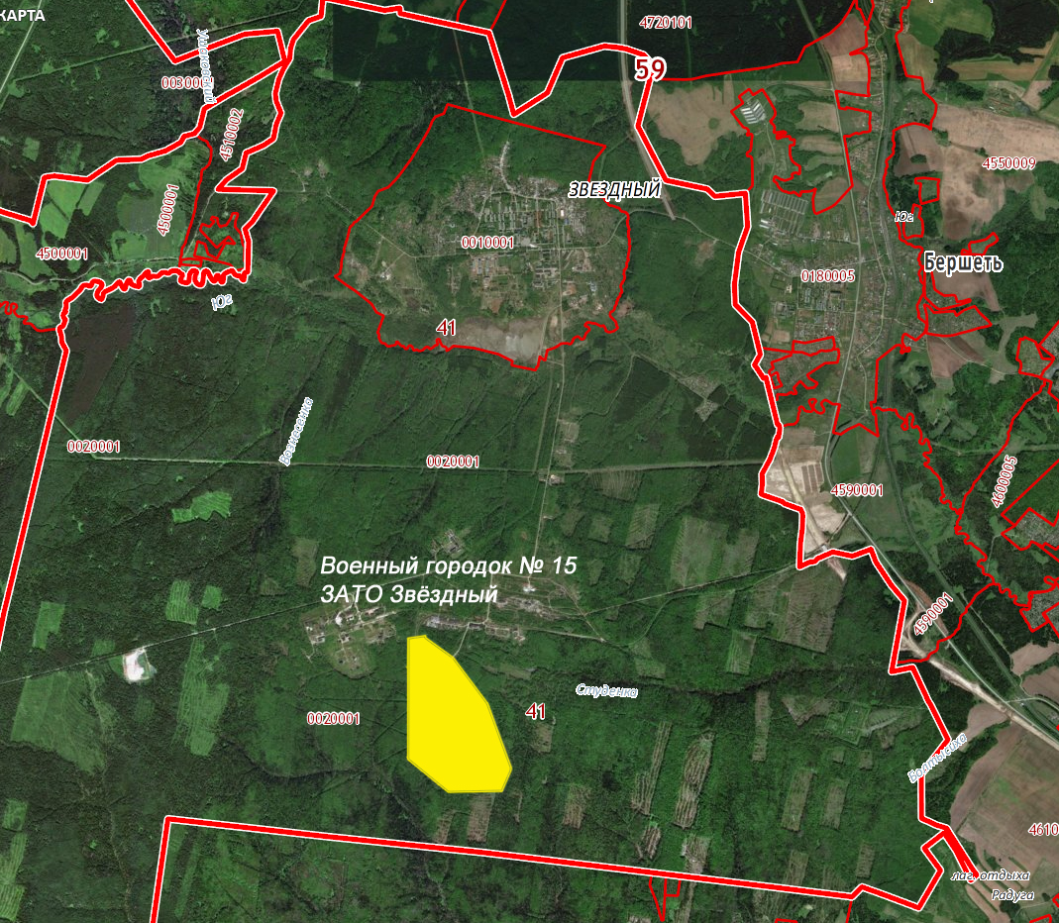
Видеоматериалы | Нет
Отображение на публичной кадастровой карте | Ссылка на публичную кадастровую карту
https://pkk5.rosreestr.ru/#x=6267814.759559812&y=7902767.266174693&z=15&text=57%2C694329%2056%2C300589&type=1&app=toc&opened=1

